Завтрак  Банан  Каша ячневая молочная  Кофейный напиток с молоком  Бутерброд с маслом сливочным  Сок  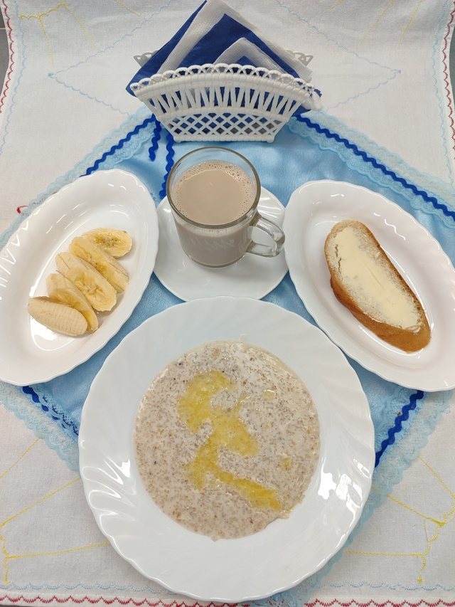 | Обед  Салат из свежих помидоров и огурцов  Суп картофельный с вермишелью  Пюре из гороха с маслом  Котлеты (биточки) куриные  Компот из шиповника  Хлеб столичный  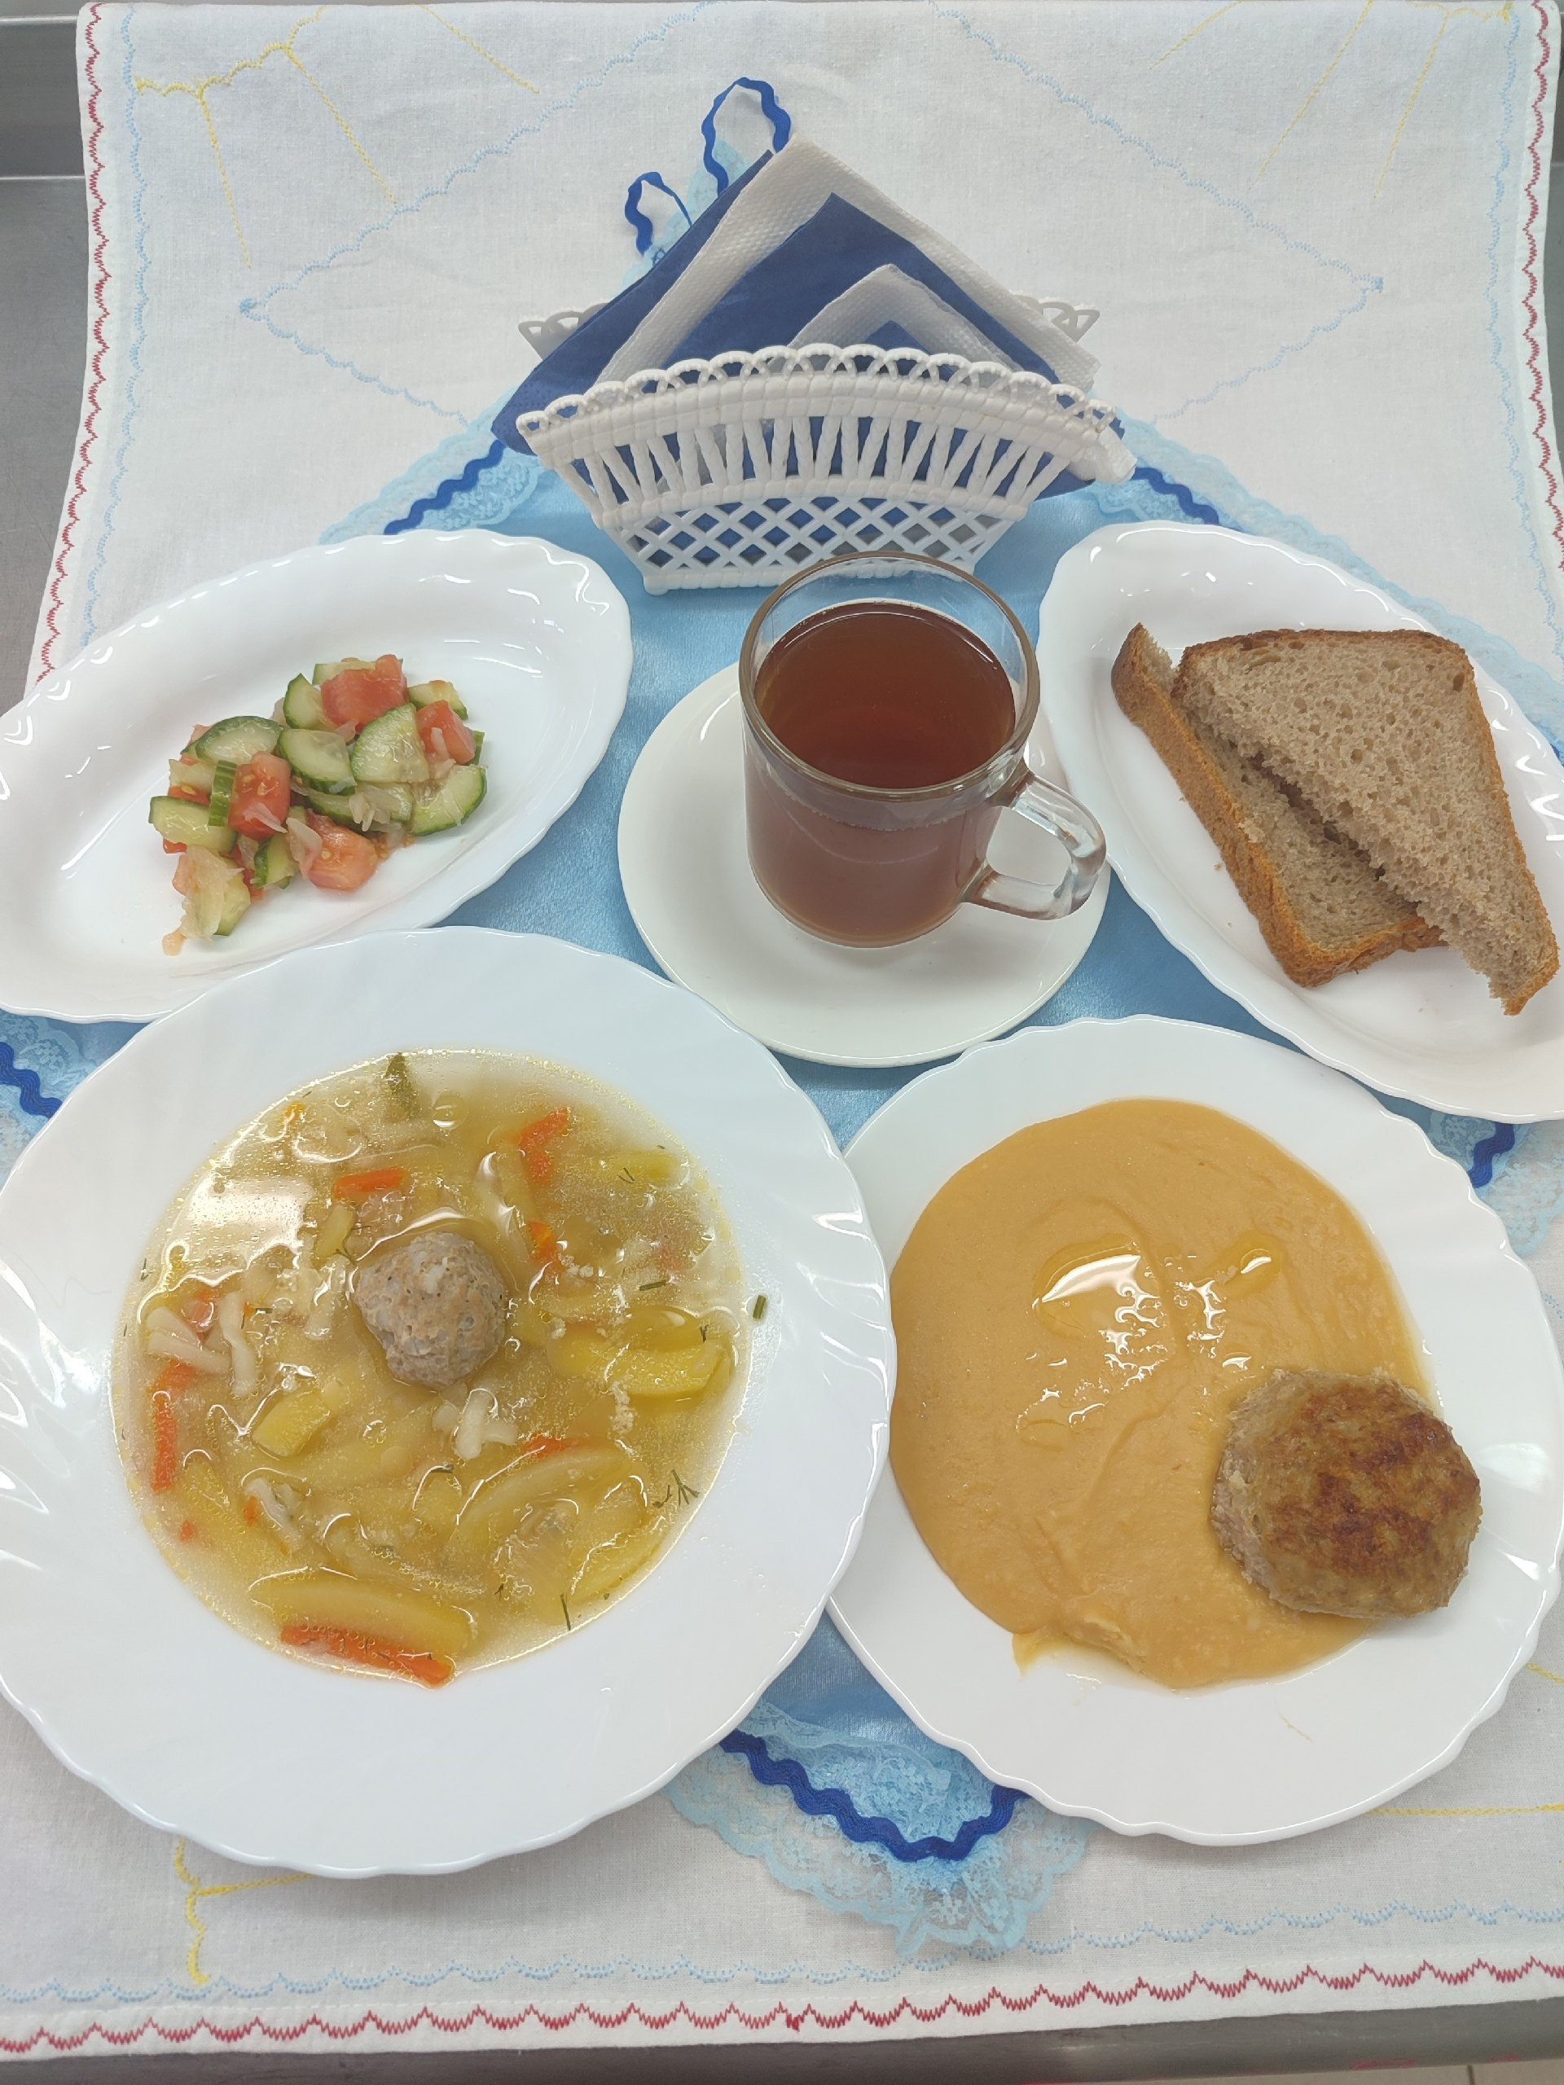
Полдник  Снежок  Печенье «Смак»  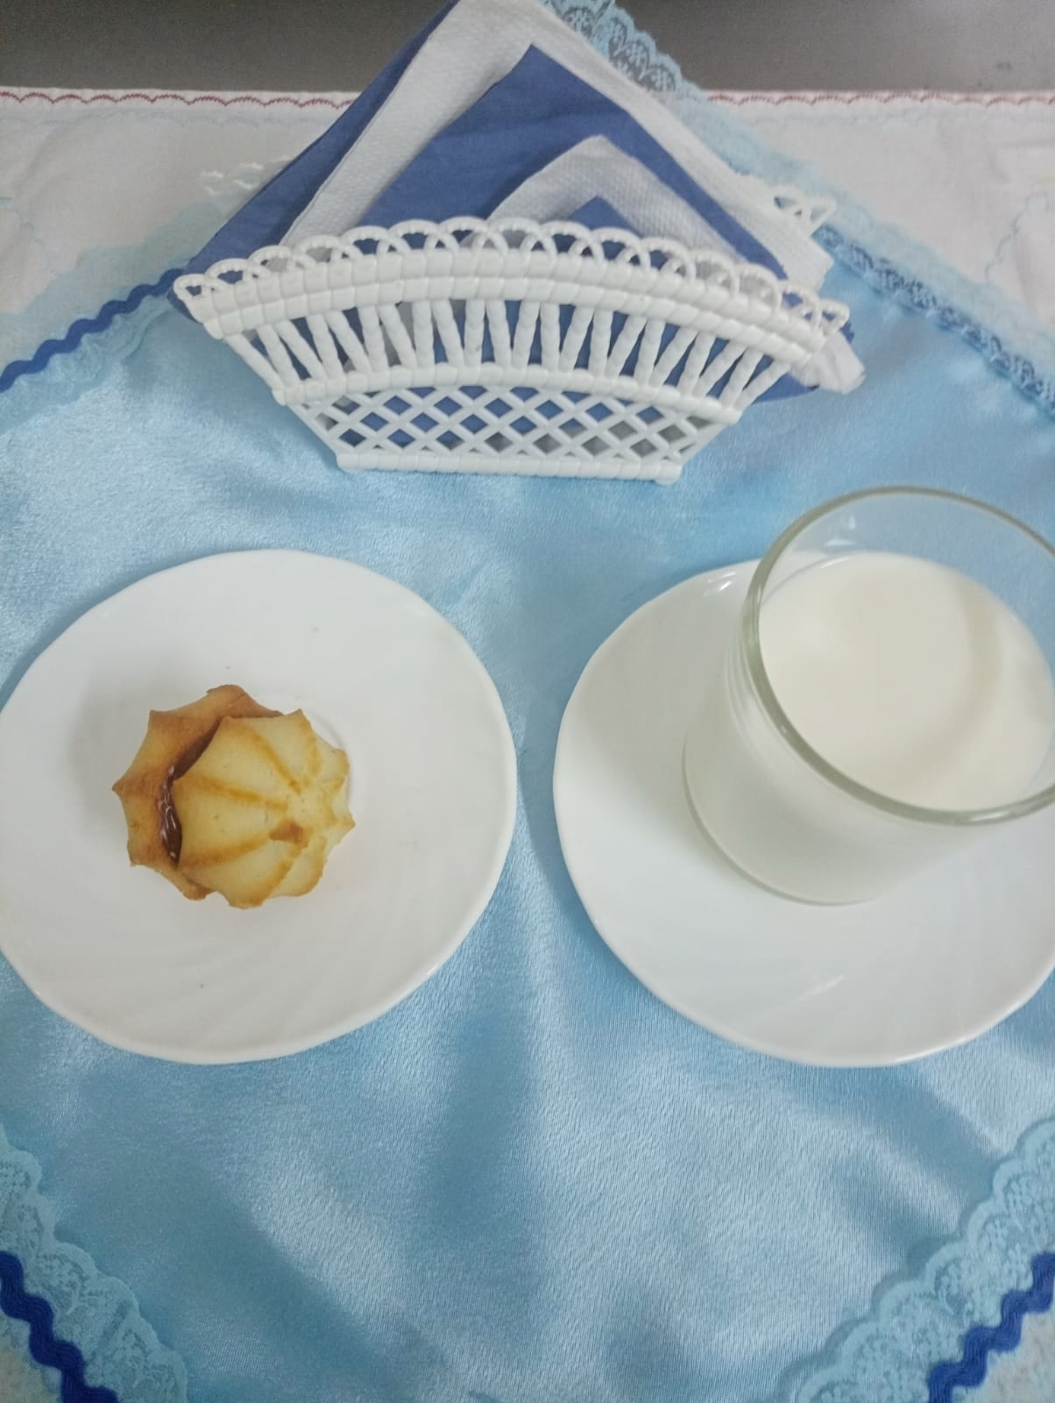 | Ужин  Салат «Заря»  Пудинг из тыквы с рисом  Соус сметанный  Чай сладкий  Хлеб пшеничный  